ITU-R SF.1650-1建议书
在5 925-6 425 MHz和14-14.5 GHz频带内位于运输船上的
正在工作的地球站不会对地面业务产生无法接受的
干扰所要求的离基线的最短距离∗，∗
（ITU-R 226/9和ITU-R 251/4号研究课题）
（2003-2005）
范围
本建议书规定了运输船上的地球站（ESV）不会与固定业务系统产生干扰所需的离岸距离。附件给出了确定在5 925-6 425 MHz和14-14.5GHz频带内的这些距离时所用的假设和方法。

国际电联无线电通信全会，
考虑到
a） 已经有了可能在5 925-6 425 MHz和14-14.5GHz频带内，保证船上地球站（ESV）使用的卫星固定业务（FSS）网络（地球到空间）的技术；
b） 在这些频带中，ESV有可能对固定业务（FS）系统产生无法接受的干扰；
c） ESV的所需的工作带宽比为FSS所分配的整个带宽要窄得多，并且只需要静止卫星轨道（GSO）可见弧的一部分；
d） 为了保证对固定业务的保护和固定业务的进一步增长，对ESV的工作必须加某些限制；
e） 可以确定离沿海国家官方认可的低水位界线的最短距离，以保证ESV不会对这些频带中的固定业务（FS）产生无法接受的干扰；
f） 在考虑到e）中的最短距离可根据管理上和技术上的考虑的因素来确定，
注意到
a） 某些主管部门根据《无线电规则》（RR）第4.4款已经有多个运行多年的ESV，
建议
1 在5 925-6 425 MHz频带内，在天线直径为2.4 m的情况下，为保证正在工作的ESV不会对地面业务产生无法接受的干扰，它们离沿海国家官方认可的低水位边界线的最短距离为300 km（根据表1中的参数）；
2 在14-14.5 GHz频带上，在与地面共享的频带内，天线直径为1.2 m的情况下，为保证正在工作的ESV不会对地面业务产生不可接受的干扰，他们离沿海国家官方认可的低水位边界的最短距离为125 km （根据表2中的参数）。
注1 — 本建议书的目的是对地面业务在所分配的频带内保护地面业务。至于对同一频带中的空间业务的保护问题，是ITU-R S.1587¹建议书处理的问题。
附 件 1
用于确定5 925-6 425 MHz和14-14.5 GHz
频带内的最短距离的方法
1 确定最短距离的方法
允许的最大干扰功率为
$I_{\text{max}}={\left(\frac{I}{N}\right)}_{\text{th}}+\text{10} {\text{log}}_{\text{10}}(k T_{\text{FSR}}B_{\text{FSR}}) \text{dBW}$ （1）
其中：
${\left[\frac{I}{N}\right]}_{\text{th}}$： 在干扰标准中所定义的干扰与热噪声的功率比（dB）
k： 玻尔兹曼常数（W/（K · Hz））
T_{FSR}： 固定业务接收机（FSR）的系统噪声温度（K）
B_{FSR}： FSR的带宽（Hz）。
只要规定了短期干扰标准，从FSR方向上ESV的有效全向辐射功率（e.i.r.p）和FSR天线的−10 dB射束宽度内的平均增益之和减去FSR允许的干扰电平就得到了可允许的最小传输损耗。所以，可由下式求出可允许的最低传输损耗：
$L_{b,\text{min}}(p_{s})=P_{t,\text{max}}+G_{t}+G_{r,\text{AVE}}−I_{\text{max}}−F$ （2）
其中：
L_{b,min}： 所要求的最小基本传输损耗（dB）
P_{t,max}： 在ESV天线输入法兰盘端口上的最大发射功率（dBW）
G_{t}： ESV天线在FSR方向上的增益（dBi）
G_{r,AVE}： 在FSR天线的−10 dB射束宽度内的平均增益（dBi）
I_{max}： 允许的最大干扰功率
F： 从FSR天线到低噪声放大器的馈线损耗（dB）。
因为ESV不是一直存在的，使用短时间干扰指标的时间百分比Ps直接作为传播模型输入参数P是不妥当的。这里P是不超过所要求的传输损耗的时间百分数（例如在ITU-R P.452或ITU-R P.620建议书）。适当的P取决于ESV在FSR的−10 dB射束宽度内化了多长时间。但是，正如图中清楚地表示的那样，这个时间的长短取决于ESV到FSR的距离。因为P与这一距离有关，反过来也是一样。为了确定满足短时间干扰标准的最短距离d_{xxx}，不可避免地要用迭代法。

图1
典型场景的几何关系
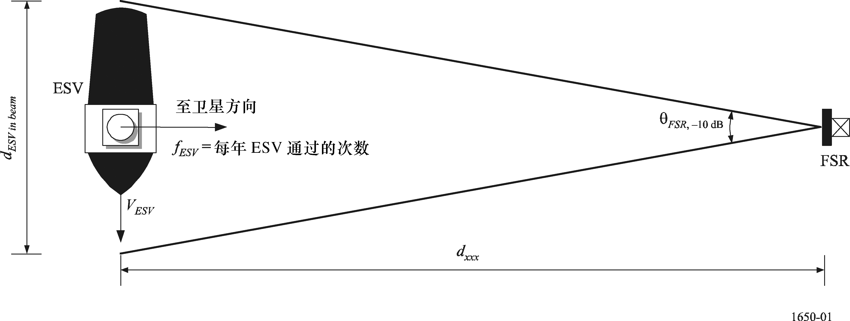

图2表示了详细的迭代过程的流程图。这个程序开始时可以假设ESV总是存在的，得到d_{xxx}（0）。下一次迭代是确定在距离d_{xxx}（0）处ESV在FSR的−10dB射束宽度内将化费多少时间，然后根据所得到的P值，计算d_{xxx}（1）。该程序一直继续下去，直到连续的迭代中得到的d_{xxx}的差小于门限值δ为止。建议门限δ = 3 km。
图2
迭代过程的流程图
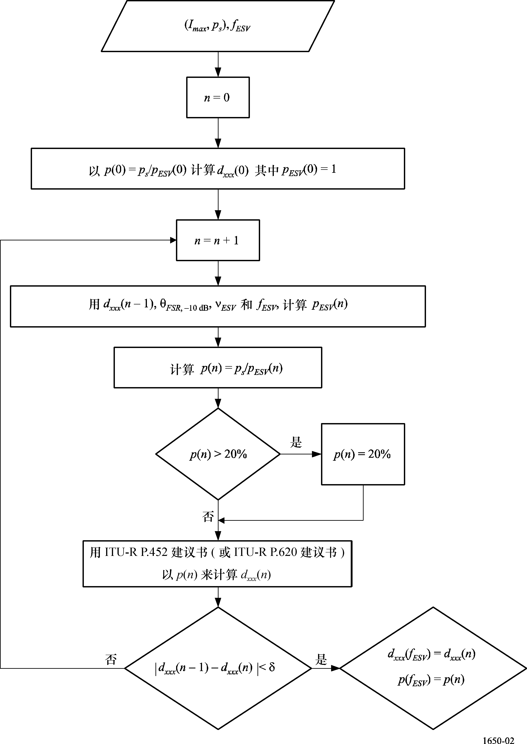
n： 迭代的级，n=0,1,2…
I_{max}： 允许的最大干扰功率（dBW）
Ps： I_{max}不被超过的时间百分数（一年）（%）
P_{ESV}： ESV存在的时间百分数（一年）（%）
ν_{ESV}： 船的速度（km/h）
p： 不超过所要求的传输损耗的时间百分数（一年）（%）
δ： 建议3 km（不建议距离小于3 km，因为传播模型的迭代和这个方法的迭代相互之间
有影响）
2 参数的值
下面的参数值不一定代表每一参数的最坏情况。但是，可以用它们来制定一套有代表性的特性。把这些特性看作可对FS提供足够的保护从而避免可能的来自ESV的干扰。
2.1 6 GHz频带的参数值
表 1
计算最短距离所用的参数
ESV参数
参 数 | 数 值 | 说 明
工作频率f（MHz） | 6000
天线海拔高度h_{ts}（m） | 40
卫星方向的仰角ϕ（度） | >10 | 只要往地平线方向的e.i.r.p是与10°仰角下的工作限制条件是一致的，可以使用更低的仰角
地平线增益角θ_{h}（度） | 0 | 在最坏情况下，ITU-R SM.1448建议书中的公式（24）为0
在天线输入端口处的最大发射功率P_{t,max}（dBW） | 16.7
天线最小直径，D_{min}（m） | 2.4
在FSR方向上的天线增益  G_{t}=G_{ESV}（ϕ） （dBi） | +4到10 | ITU-R SM.1448建议书的公式（33）
最大占用带宽B_{ESV}（MHz） | 2.346
数据速率，R_{ESV}（Mbit/s） | 1.544
船速v_{ESV}（km/h） | 18.3 | 出海时典型的最小值（10节）
落在FSR接收机信道带宽内通过的次数f_{ESV}（通过次数/年） | 可变 | 见§3.5
FSR的参数
工作频率f（MHz） | 6000 | 等于ESV的数值
天线离地高度h_{rg}（m） | 70

表 1（续）
FSR参数（续）
参 数 | 数 值 | 说 明
地面平均海拔高度h_{g}（m） | 50
天线平均海拔高度  h_{rs}=h_{g}+h_{rg}（m） | 120 | 用上面的值计算
天线轴向最大增益  G_{r}=G_{FSR}（0）  （dBi） | 45 | ITU-R F.758建议书
−10 dB射束宽度θ_{FSR},_{−10 dB}（度） | 1.72 | ITU-R F.699建议书
在−10 dB射束宽度内的天线平均增益，G_{r,AVE}（dBi） | 42.5 | 计算出的值
馈线损耗F（dB） | 3
接收机带宽，B_{FSR}（MHz） | 11.2
噪声温度，T_{FSR}（K） | 750 | ITU-R SM.1448建议书
数据速率，R_{FSR}（Mbit/s） | 34
路径参考长度（km） | 25
短时间干扰指标
干扰标准I/N_{th}（dB） | — 相应于严重误码秒（SES）水平，超过I/N=23 dB的时间率不多于1.2×10⁻⁵%，相应于误码秒水平，超过  — I/N=19 dB的时间率不多于4.5×10⁻⁴%。 | 这些数值根据BER=1×10⁻³时参照的净衰落储备为24 dB得到的。请注意与ES水平相联系的干扰标准是更严格的标准，因而，用这个值确定所要求的距离
允许的干扰功率电平，Imax（dBW） | −110.4 | =10 log（kT_{FSR}B_{FSR}）+I/N_{th}
P_{interference,s}可能被超过的时间百分数  Ps（%） | 4.5×10⁻⁴%
ESV天线的跟踪精度 | ±0.2°峰值

表1（续）
计算允许的最小传输损耗（dB）
参 数 | 数 值 | 说 明
损耗L_{b,min}（p_{s}）（dB） | 计算出的 | 见公式（2）
ESV离FSR的距离d_{xxx}（km） | 计算出的
ESV通过−10 dB射束宽度的距离d_{ESV in beam}（km） | 计算出的 | =2d_{xxx}tan（θ_{FSR，−10} _{dB}/2）
ESV通过−10 dB射束宽度所化的时间t_{ESV in beam}（h） | 计算出的 | =d_{ESV in beam/}v_{ESV}
ESV干扰百分数P_{ESV}（%） | 计算出的 | =（f_{ESV}t_{ESV in beam}/8 760）×100%
L_{b,min（}P）不被超过的时间百分数 | 计算出的 | =（p_{s}/p_{ESV}）×100%

2.2 14 GHz的参数值
表2
计算最短距离时所用的参数
ESV参数
参 数 | 数 值 | 说 明
工作频率f（MHz） | 14 250
天线海拔高度h_{ts}（m） | 40
卫星方向的仰角ϕ（度） | >10 | 只要往地平线方向的e.i.r.p与10°仰角下的工作限制条件是一致，可以使用更低的仰角
地平线增益角θ_{h}（度） | 0
在天线输入端口处的最大发射功率P_{t,max}（dBW） | 12.2
天线最小直径D_{min}（m） | 1.2
在FSR方向上的天线增益G_{t}=G_{ESV}（ϕ）（dBi） | +4到−10
最大占用带宽B_{ESV}（MHz） | 2.346
数据速率R_{ESV}（Mbit/s） | 1.544
船速v_{ESV}（km/h） | 18.3 | 出海时典型的最小值（10节）

表2（续）
ESV参数（续）
参 数 | 数 值 | 说 明
落在FSR接收机信道带宽内通过的次数f_{ESV}（通过次数/年） | 可变 | 见§3.6
FSR参数
工作频率f（MHz） | 14250 | 等于ESV的数值
天线离地高度h_{rg}（m） | 30
地面平均海拔高度h_{g}（m） | 50
天线平均海拔高度  h_{rs}=h_{g}+h_{rg}（m） | 80 | 上面的值的和
天线轴向最大增益  G_{r}=G_{FSR}（0）  （dBi） | 43 | 对1.2 m天线
−10 dB射束宽度θ_{FSR，−10dB}（度） | 2.2 | 根据ITU-R F.1245建议书计算出的值
在−10 dB射束宽度内的平均天线增益G_{r,AVE}（dBi） | 40.5 | 计算出的值
馈线损耗F（dB） | 3
数据速率（Mbit/s） | 34
接收机带宽B_{FSR}（MHz） | 14 | 对34 Mbit/s链路而言
以BER=1×10⁻³时的电平为参考的净衰落储备（dB） | 24
可应用于ES标准的I/N（I/N_{th}） | 19
噪声系数NF（dB） | 4.5
ESV天线的跟踪精度 | 0.2°峰值
短时间干扰指标
参 数 | 数 值 | 说 明
允许干扰功率电平P_{interference,s}（dBW） | −109 | =10 log(k T B_{FSR})+NF+I/N_{th}
I_{max}可能被超过的时间百分数p_{s}（%） | 2.7×10⁻⁴
允许的最小传输损耗的计算
损耗L_{b,min}（p_{s}）（dB） | 计算出的 | 见公式（2）

表2（续）
考虑到ESV不是总是存在后，最小传播损耗不被超过的可用时间百分数的计算
ESV离FSR的取样距离d_{xxx}（km） | 计算出的值
ESV穿过−10 dB射束宽度的距离d_{ESVinbeam}（km） | 计算出的值 | $$=2d_{\text{xxx}}\text{tan}({θ_{\text{FSR},−\text{10}\text{dB}}}/2)$$
ESV在−10 dB射束宽度内所化的时间t_{ESV in beam}（h） | 计算出的值 | $$={d_{\text{ESV} \text{in} \text{beam}}}/{ν_{\text{ESV}}}$$
ESV干扰百分数P_{ESV}（%） | 计算出的值 | $$=(f_{\text{ESV}}t_{\text{ESV}}{ _{\text{in} \text{beam}}}/8 \text{760})×\text{100}\text{\%}$$
不超过L_{b,min}（p_{s}）的时间百分数p（%） | 计算出的值 | $$=({\text{ps}}/{p_{\text{ESV}}})×\text{100}\text{\%}$$

3 假设和参数值的讨论
3.1 ESV最大发射功率
P_{t,max}的数值是天线输入端口的功率，不是ESV发射机高功率放大器（HPA）的最大输出功率。P_{t,max}的值必须要把HPA输出口和天线输入法兰盘之间的信号路径上可能存在的所有波导、电缆和旋转接头所带来的损耗之和考虑进去。
P_{t,max}是ESV以最高比特率发射时天线输入端口的假设功率电平，所以它代表了ESV的最坏情况下的值。对6 GHz频带而言，P_{t,max}=16.7 dBW，而对14 GHz频带而言，P_{t,max}=12.2 dBW。然而，发射功率的数值与所要求的比特率及其它系统特性有很大关系。对6 GHz的ESV而言，低比特率载波情况下，发射功率可能为0dBW（比P_{t,max}低16.7 dB）。而对14 GHz ESV而言，低比特率载波情况下，发射功率可能低达−13 dBW左右（比P_{t,max}低25.2 dB）。
3.2 ESV在FSR方向上的增益
根据最坏条件下的假设，从ESV到FSR的方位角与ESV到ESV要通信的卫星的方位角是相等的，G_{t}的定义如下：
$G_{t}=G_{\text{ESV}}(θ_{\text{ESV}}) \text{dBi}$ （3）
其中：
G_{ESV}(θ)： 在发射频率上在偏轴角θ方位上的ESV天线增益（dBi）
θ_{ESV}： ESV天线相对于水平面的仰角（度）。
在任何其它情况下，G_{t}将由G_{ESV}(θ')来求出。其中(θ')是ESV天线轴向和在FSR方位方向上地平线之间的夹角[(θ')>θ_{ESV}]。G_{ESV}(θ)是ESV天线的轴向（最大）增益。θ是相对于天线轴量出的。
介绍了典型的鉴别角10°、20°和30°下的计算结果。36°下的结果也可适用于超过36°的所有鉴别角。每一数值出现的概率取决于ESV相对于FS方向的相对方位角所考虑的ESV的最小仰角和ESV工作所在的纬度。纬度决定了ESV的最大仰角。
所以，考虑了ESV相对于FSR的方位角（0°到360°）和ESV的仰角（从最小仰角到最大仰角，而最大仰角决定于所考虑的纬度）以后，可以计算出所有几何条件情况下的天线鉴别角。
在这一基础上，图3给出了在所假设的最小仰角10°情况下，某些纬度上这样的天线鉴别角的分布。
正如表3所证实的那样，图3说明，天线鉴别角低于36°的出现概率是不大的，特别是在低纬度情况下更是如此。鉴别角小于36°的出现率为案例的17.5%（纬度60°时）到案例的4.6%（纬度0°时）。此外，鉴别角低于20°只表示了在纬度45°时的2.3%。从图3可以说明，（在最低仰角10°的情况下），10°的鉴别角仅在一个不可能的情况下才会出现，即在FS和ESV的方位角对准的情况下才会出现。

图3
不同纬度下天线鉴别角的分布
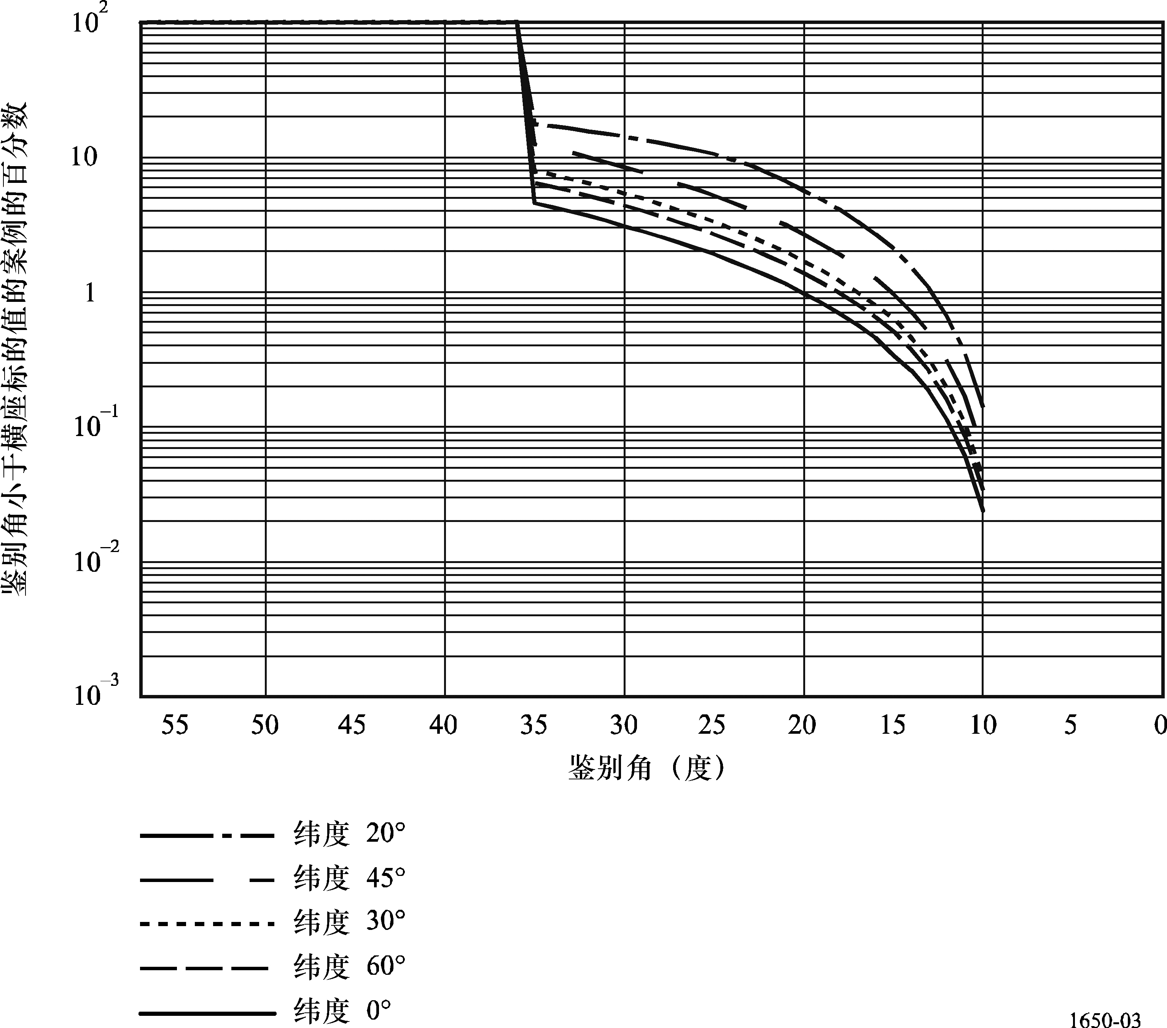

表3
不同纬度下ESV天线的鉴别角
纬度（度） | 最大仰角（度） | 给定鉴别角下的百分数
纬度（度） | 最大仰角（度） | >36° | <30° | <20°
0 | 90 | 95.4 | 2.8 | 0.8
20 | 66.6 | 93.6 | 4 | 1.2
30 | 55.8 | 92.1 | 4.9 | 1.4
45 | 38.2 | 87.6 | 7.7 | 2.3
60 | 22 | 82.5 | 13.5 | 4.8

请注意一下表3中的百分数值，只给出了鉴别角为20°和36°情况下的距离结果。
3.3 传播模型
根据ITU-R P.452建议书和ITU-R P.620建议书中的传播模型，给出了结果。
给出了两个典型的纬度即45°和20°情况下的结果。
3.4 FSR的位置
该计算方法的根据是从ESV进入FSR天线主瓣的干扰的分析结果。发表了两种情况下的结果，即FSR位于海岸上（0 km内陆）和FSR位于离海岸上某个距离的内陆（6 GHz频带下25 km内陆和14 GHz频带下15 km内陆），如图4所示。

图4
FSR位置的两种情况
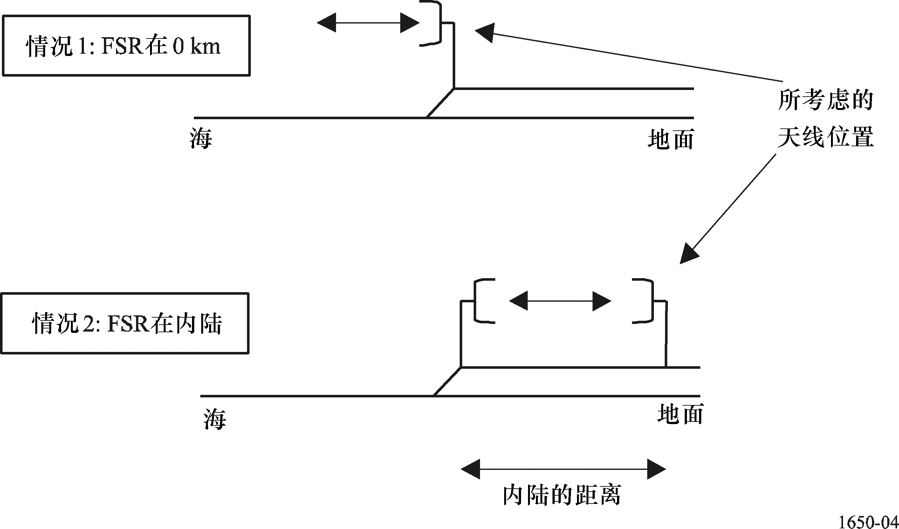
位于海岸线上的固定链路接收机通常是指向内陆的。但是，由于有些链路要为离开主大陆的岛屿服务，可能有些链路位于海岸线上或接近海岸线，直接面向大海外面。这种情景的含义可能是为了保证所有的FSR都受到保护，离海岸的距离应该根据FSR在海岸线上的情况来计算。然而，应用离岛屿及主大陆的海岸的离岸距离可能是合乎逻辑的。这一点在图5中作了说明。
该图表明，在ESV和FSR之间的距离是离岸距离加上固定链路的长度，再加上从内陆上的固定链路发射机到船的方向上的海岸之间的距离+d。所以，即使对为岛屿服务的那些固定链路而言，在FSR和应用离岸距离的海岸之间总还有一个附加的距离。
在无线电规则中，将离岸距离应用于某种陆地而不应用于其它陆地可能是不切合实际的，所以，假设对所有陆地包括岛屿都将使用该距离是合乎道理的。

图5
位于海岸上的为岛屿服务的FSR接收机
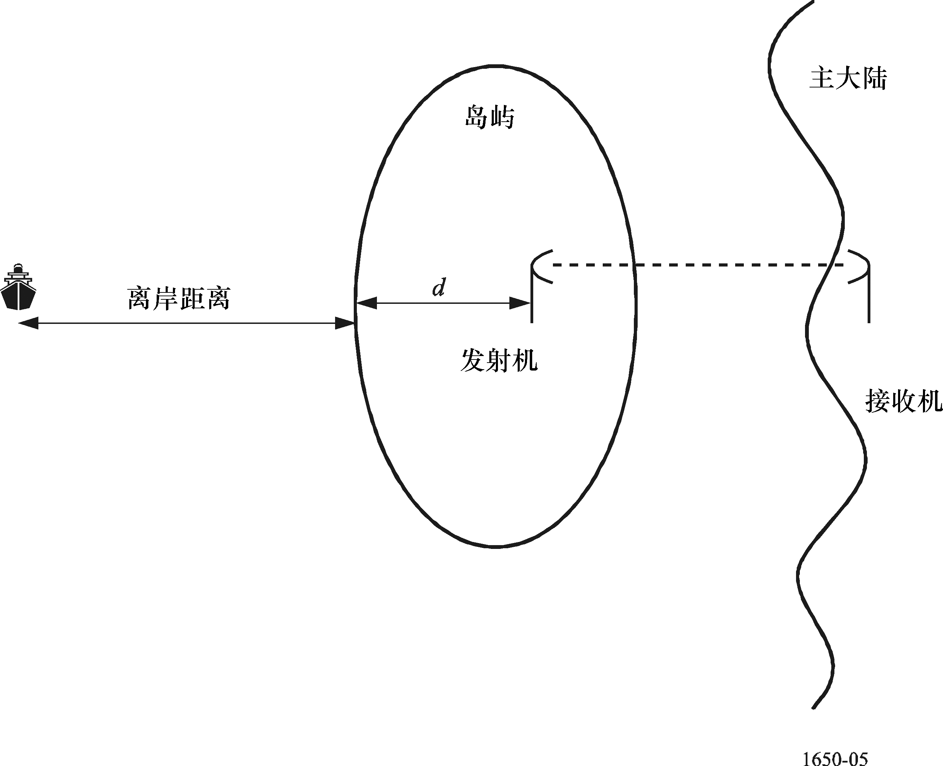

3.5 在6 GHz频带中船的数目
对在接收机带宽内接收的穿过FSR射束的船的数目进行估计是很必要的。
ITU-R S.1428建议书给出了有关现在可能存在的或预计不远的将来的船只数目的某些思路。表4给出了终端的数目。
表4
系统1 | “约40”
系统2 | “约50”
系统3 | “43”
系统4 | “约50”
总计 | “约183”

可能还有其它业务提供商没有包含在该建议书中，但可以假设经常工作的ESV的数目在数百以内。可以假设全世界可能有这些ESV正在工作。然而，假定将来ESV的数目将会增加是合乎情理的。
虽然，必须考虑到将来ESV的数目可能会增长，但这取决于许多因素，确定数量比较困难。
鉴于上述情况，对同频率的船通过次数在一定范围内计算该距离，即每三天一艘船通过，每天一艘船通过和每天有三艘船通过三种情况。
3.6 在14 GHz频带中船的数目
在14.25-14.5 GHz频带中，船上地球站可能部署在渡船上。所以，船的数目可能比5925-6425 MHz频带内多一些。英国的统计数据表明，多佛是最繁忙的渡船港口。1999年就有约2400艘渡船到港，相当于每天约66艘渡船。所以，每天船只通过的次数估计为每天132艘船通过。若ESV的发射在整个频带内即14-14.5 GHz内是均匀分布的，则落入上面250 MHz频带内的船只通过的次数可以按每天通过66次来估计。假设任何时间在FSR接收机带宽内只有一个ESV发射，则每天船只通过的次数变为66×17/250或每天4.5次。为了保留保护的平衡度，已经根据每天通过3艘船和每天通过6艘船的条件计算出最短距离。
3.7 FSR的高度
计算6 GHz频带的情况下，FSR的天线高度取为平均海拔高度120 m。虽然这是大多数情况下的一个有代表性的高度，但是在某些国家内，固定链路可能位于山上，高度约1000 m。若进一步假设FSR离海岸25 km，并且指向海洋，则相应固定链路发射机有可能位于低得多的高度上，所以FSR将有负的（约−23°）的仰角，而从FSR到离岸距离处的ESV的仰角将为0°左右。所以，将有附加的FSR天线鉴别率。
4 最后得到的距离
用上面的参数值和所说明的方法，可以按下面的各个表中所说明的方法计算最短距离。
4.1 6 GHz频带的距离
a） 采用ITU-R P.620建议书，纬度为45°时6 GHz频带的保护距离
 |  |  | FSR在离海岸0 km处 |  |  | FSR在离海岸25 km处⁽¹⁾
天线鉴别角（度） |  |  | 10⁽²⁾ | 20 | 36 | 10⁽²⁾ | 20 | 36
L_{b}（dB） |  |  | 170.5 | 163 | 156.5 | 170.5 | 163 | 156.5
每3天1艘船 |  | 距离（km） | 420 | 345 | 280 | 375 | 300 | 235
 |  | p（%） | 0.048 | 0.058 | 0.071 | 0.050 | 0.061 | 0.077
每天1艘船 |  | 距离（km） | 445 | 370 | 300 | 405 | 325 | 260
 |  | p（%） | 0.015 | 0.018 | 0.022 | 0.015 | 0.019 | 0.023
每天3艘船 |  | 距离（km） | 465 | 385 | 320 | 425 | 350 | 280
 |  | p（%） | 0.005 | 0.006 | 0.007 | 0.005 | 0.006 | 0.007
^{（1）} 所建议的距离是以海岸的参考点的。这意味着在相应于“FSR离在海岸25 km处”的那些列中的距离表示到FSR的距离减去25 km。
^{（2）} 10°的鉴别角仅在不可能的情况下才会出现，即FSR和ESV的方位是一致的，并且ESV以最低仰角工作的情况下才会出现。
b） 采用ITU-R P.452建议书，纬度为45°（ΔN=50）时6 GHz频带的保护距离

 |  |  | FSR在离海岸0 km处 |  |  | FSR在离海岸25 km处⁽¹⁾
天线鉴别角（度） |  |  | 10⁽²⁾ | 20 | 36 | 10⁽²⁾ | 20 | 36
L_{b}（dB） |  |  | 170.5 | 163 | 156.5 | 170.5 | 163 | 156.5
每3天1艘船 |  | 距离（km） | 404 | 328 | 265 | 368 | 294 | 233
 |  | p（%） | 0.049 | 0.060 | 0.075 | 0.050 | 0.072 | 0.077
每天1艘船 |  | 距离（km） | 427 | 347 | 283 | 396 | 321 | 258
 |  | p（%） | 0.015 | 0.019 | 0.023 | 0.016 | 0.019 | 0.023
每天3艘船 |  | 距离（km） | 445 | 365 | 298 | 420 | 342 | 279
 |  | p（%） | 0.005 | 0.006 | 0.007 | 0.005 | 0.006 | 0.007

c） 采用ITU-R P.620建议书，纬度为20°时6 GHz频带的保护距离
 |  |  | FSR在离海岸0 km处 |  | FSR在离海岸25 km处⁽¹⁾
天线鉴别角（度） |  |  | 20 | 36 | 20 | 36
L_{b}（dB） |  |  | 163 | 156.5 | 163 | 156.5
每3天1艘船 |  | 距离（km） | 375 | 307 | 343 | 277
 |  | p（%） | 0.052 | 0.064 | 0.053 | 0.065
每天1艘船 |  | 距离（km） | 391 | 323 | 362 | 293
 |  | p（%） | 0.017 | 0.020 | 0.017 | 0.020
每天3艘船 |  | 距离（km） | 408 | 377 | 378 | 308
 |  | p（%） | 0.006 | 0.007 | 0.006 | 0.007

d） 采用ITU-R P.452建议书，纬度20°（N=70）时6 GHz频带的保护距离
 |  |  | FSR在离海岸0 km处 | FSR在离海岸25 km处⁽¹⁾
天线鉴别角（度） |  |  | 20 | 36 | 20 | 36
L_{b}（dB） |  |  | 163 | 156.5 | 163 | 156.5
每3天1艘船 |  | 距离（km） | 348 | 283 | 318 | 253
 |  | p（%） | 0.057 | 0.070 | 0.057 | 0.071
每天1艘船 |  | 距离（km） | 364 | 297 | 334 | 267
 |  | p（%） | 0.018 | 0.022 | 0.018 | 0.023
每天3艘船 |  | 距离（km） | 378 | 310 | 347 | 281
 |  | p（%） | 0.006 | 0.007 | 0.006 | 0.007

当考虑了上面介绍的结果时，对§3中有关参数值和场景的讨论应该给予关注。所建议的按沿海国家官方认可的离低水位边界的最短距离为300 km，超过这个距离以外，移动的ESV不会对FS产生不可接受的干扰。
4.2 14 GHz频带下的距离
a） 采用ITU-R P.620建议书，纬度为20°时14 GHz频带的保护距离
 |  | FSR在离海岸0 km处 |  | FSR在离海岸15 km处⁽¹⁾
天线鉴别角（度） |  | 20 | 36 | 20 | 36
L_{b}（dB） |  | 155.2 | 148.7 | 155.2 | 148.7
L₁（dB） |  | 19.7 | 13.2 | 19.7 | 13.2
每天3艘船 | 距离（km） | 165 | 120 | 150 | 105
每天3艘船 | p（%） | 0.009 | 0.013 | 0.009 | 0.005
每天6艘船 | 距离（km） | 170 | 120 | 155 | 105
每天6艘船 | p（%） | 0.004 | 0.006 | 0.004 | 0.006
^{（1）} 所建议的距离是以海岸为参考的。这意味着在相应于“FSR在离海岸15 km处”的那些列中的距离代表到FSR的距离减去15 km。
b） 采用ITU-R P.452建议书，纬度=20°（N=70）时14 GHz频带的保护距离
 |  |  | FSR在离海岸0 km处 |  | FSR在离海岸15 km处⁽¹⁾
天线鉴别角（度） |  |  | 20 | 36 | 20 | 36
L_{b}（dB） |  |  | 155.2 | 148.7 | 155.2 | 148.7
每天3艘船 |  | 距离（km） | 156 | 111 | 140 | 95
 |  | p（%） | 0.007 | 0.009 | 0.007 | 0.005
每天6艘船 |  | 距离（km） | 160 | 114 | 144 | 98
 |  | p（%） | 0.003 | 0.005 | 0.003 | 0.005

c） 采用ITU-R P.620建议书，纬度为45°时，14 GHz频带的保护距离
 |  |  | FSR在离海岸0 km处 |  |  | FSR在离海岸15 km处⁽¹⁾
天线鉴别角（度） |  |  | 10⁽²⁾ | 20 | 36 | 10⁽²⁾ | 20 | 36
L_{b}（dB） |  |  | 162.7 | 155.2 | 148.7 | 162.7 | 155.2 | 148.7
L₁（dB） |  |  | 27.2 | 19.7 | 13.2 | 27.2 | 19.7 | 13.2
每天3艘船 |  | 距离（km） | 210 | 160 | 115 | 195 | 140 | 95
 |  | p（%） | 0.007 | 0.010 | 0.013 | 0.007 | 0.010 | 0.014
每天6艘船 |  | 距离（km） | 215 | 165 | 115 | 200 | 145 | 100
 |  | p（%） | 0.004 | 0.005 | 0.007 | 0.004 | 0.005 | 0.007
^{（2）} 10°鉴别角仅在不可能的情况下才会发生，即FSR和ESV的方位角一致，并且ESV以最小的仰角工作的情况下才会发生。
d） 采用ITU-R P.452建议书，纬度45°（N=50）时，14GHz频带的保护距离
 |  |  | FSR在离海岸0 km处 |  |  | FSR在离海岸15 km处⁽¹⁾
天线鉴别角（度） |  |  | 10⁽²⁾ | 20 | 36 | 10⁽²⁾ | 20 | 36
L_{b}（dB） |  |  | 162.7 | 155.2 | 148.8 | 162.7 | 155.2 | 148.8
每天3艘船 |  | 距离（km） | 202 | 150 | 106 | 183 | 131 | 87
 |  | p（%） | 0.005 | 0.007 | 0.010 | 0.006 | 0.009 | 0.014
每天6艘船 |  | 距离（km） | 205 | 155 | 109 | 187 | 136 | 90
 |  | p（%） | 0.003 | 0.004 | 0.034 | 0.003 | 0.004 | 0.007
当考虑上面所介绍的结果时，对§3中有关参数值和场景的讨论应该给予关注。所建议的离沿海国家官方认可的低水位边界的最短距离是125 km。超过这个距离以外，移动中的ESV不会对FS产生不可接受的干扰。

 关于对固定业务（FS）以外的其他地面业务的影响问题，将是进一步研究的课题。
 ∗ 根据无线电通信全会（2003年，日内瓦）（RA-03）向WRC-03提交的报告中可以找到的理由，沙特阿拉伯、吉布提、埃及、阿拉伯联合酋长国、约旦、科威特、摩洛哥、毛里塔尼亚、叙利亚阿拉伯共和国、突尼斯和也门的主管部门拒绝批准本建议书。基于RA-03向WRC-03提交的报告中可以找到的理由，德国、澳大利亚、加拿大和以色列的主管部门对本建议书持保留意见。加蓬和塞内加尔的主管部门对本建议书也持保留意见。
1 ESV的特性必须在有关相应的FSS网络在无线通信局（BR）的国际频率信息通知（IFIC）中最初公布的包络之内。否则，该地球站必须根据《无线电规则》的现行条款和有关的程序规则（即有关《无线电规则》第11.32款的程序规则的§2）来进行协调。

